

РЕСПУБЛИКА САХА (ЯКУТИЯ)

КОНТРОЛЬНО-СЧЕТНАЯ ПАЛАТА ГОРОДА ЯКУТСКА

677027, г. Якутск, ул. Кирова, 18, блок В, к. 12.12, тел/факс: (4112)42-45-20 e-mail: controlykt@mail.ru

19.09.2017 г. г. Якутск

Отчет

по итогам экспертно-аналитического мероприятия
«Анализ расходования бюджетных средств на исполнение судебных актов по обращению взыскания на средства бюджета муниципального образования, судебных актов по предоставлению благоустроенного жилья и других за 2015-2016 годы»

- Основание для проведения экспертно-аналитического мероприятия:
План Контрольно–счетной палаты города Якутска на 2 квартал 2017 года и распоряжение Председателя Контрольно–счетной палаты города Якутска от 29 мая 2017 года №23 «О проведении контрольных мероприятий» и в соответствии с единым общероссийским мероприятием Союза МКСО.
2. Цели экспертно-аналитического мероприятия:
- анализ расходования средств бюджета муниципальных образований на исполнение судебных актов, а также оценить объем финансовых средств на исполнение судебных актов по предоставлению благоустроенного жилья, а также по иным делам, требующим предоставления в натуре;
- исследовать основания для обращения взыскания на средства бюджета муниципального образования и причины их возникновения.
3.Объекты экспертно-аналитического мероприятия:
- Департамент финансов Окружной администрации г. Якутска.
- МКУ «Департамент жилищных отношений».
4. Предмет экспертно-аналитического мероприятия:
Расходование бюджетных средств на исполнение судебных актов по обращению взыскания на средства бюджета муниципального образования, судебных актов по предоставлению благоустроенного жилья и других.
5. Проверяемый период: 2015-2016 годы.
6. Сроки проведения экспертно-аналитического мероприятия: с 29.05.2017 года по15.09.2017 года.
7. В ходе составления настоящего акта проверено и проанализировано:
- нормативно-правовая база по организации работы исполнения судебных актов;
- расходы, бюджетная часть по исполнительным листам;
- исполнение расходов по исполнительным листам;
- количество и сумма исполнительных листов по искам к муниципальному образованию о возмещении вреда, причинённого незаконными действиями (бездействиям) органов местного самоуправления актов, несоответствующих закону или иному нормативному акту и по иным искам о взыскании денежных средств за счет средств казны муниципального образования;
- иски о взыскании средств по главным распорядителям бюджетных средств (в рамках гражданских правоотношений) и по искам к муниципальным автономным учреждениям, муниципальным бюджетным учреждениям, муниципальным казенным учреждениям.

В результате проверки выявлено:

- Нормативно-правовая база по организации
работы исполнения судебных актов

В ГО «город Якутск» расходование бюджетных средств на исполнение судебных актов по обращению взыскания на средства бюджета муниципального образования, судебных актов по предоставлению благоустроенного жилья регламентируется постановлением Окружной администрации г. Якутска от 01.04.2014 года №63п (ред. от 09.04.2015) "Об утверждении Порядка организации работы по исполнению судебных актов, предусматривающих обращение взыскания на средства бюджета городского округа "город Якутск".
Порядок разработан в целях организации работы по исполнению судебных актов, прозрачности процедур исполнения этих судебных актов для заинтересованных лиц и определяет сроки и последовательность действий органа, осуществляющего открытие и ведение лицевых счетов муниципальных казенных учреждений, муниципальных бюджетных учреждений, а также Порядок взаимодействия вышеуказанного органа и его должностных лиц с взыскателями либо их представителями, должниками - муниципальными казенными и бюджетными учреждениями и органами судебной власти при исполнении судебных актов.
Под организацией работы по исполнению судебных актов понимается процесс организации органом, осуществляющим открытие и ведение лицевых счетов муниципальных казенных учреждений, муниципальных бюджетных учреждений, исполнения:
- судебных актов, предусматривающих обращение взыскания на средства местного бюджета по искам к городскому округу "город Якутск" о возмещении вреда, причиненного физическим и юридическим лицам в результате незаконных действий (бездействия) органов местного самоуправления либо их должностных лиц, и о присуждении компенсации за нарушение права судопроизводства в разумный срок или права на исполнение судебного акта в разумный срок;
- судебных актов, предусматривающих обращение взыскания на средства местного бюджета по денежным обязательствам муниципальных казенных учреждений;
- судебных актов, предусматривающих обращение взыскания на средства местного бюджета по денежным обязательствам муниципальных бюджетных учреждений;
- решений налогового органа о взыскании налога, сбора, пеней и штрафов, предусматривающих обращение взыскания на средства местного бюджета.
В ходе проверки выявлено, что журнал учета и регистрации исполнительных документов оформляется в электронном виде. Графы 9, 17,18, 19, 25,26, 32, 33 журнала учета и регистрации исполнительных документов оформлены не в соответствии с приложением 3 постановления Окружной администрации г. Якутска от 01.04.2014 г. №63п (ред. от 09.04.2015) "Об утверждении Порядка организации работы по исполнению судебных актов, предусматривающих обращение взыскания на средства бюджета городского округа "город Якутск".
В период проверки, Департаментом финансов ОА г. Якутска внесены изменения в журнал учета и регистрации исполнительных документов согласно Порядку организации работы по исполнению судебных актов, предусматривающих обращение взыскания на средства бюджета городского округа «город Якутск».
- Также необходимо отметить, что в Порядке организации работы по исполнению судебных актов, предусматривающих обращение взыскания на средства бюджета городского округа «город Якутск» нет положений о проведении внутренних служебных расследований по выявлению причин возникновения судебных исков.

- Исполнение расходов по исполнительным листам

Утвержденный план на исполнение судебных актов по денежным обязательствам за 2015 год составил 60 000,0 тыс. руб. Уточненный план составил 123 598,6 тыс. руб.
Исполнение за 2015 год составило 124 613,6 тыс. руб. или 100,8 % от уточненного плана. Удельный вес расходов по исполнительным листам составил 1,9% (6 400 843,0 тыс. руб.) от общего объема собственных доходов бюджета.
Удельный вес расходов за 2015 год по исполнительным листам составил 0,8% от общего объема расходов бюджета.
Утвержденный план на исполнение судебных актов по денежным обязательствам за 2016 год составил 60 000,0 тыс. руб. Уточненный план на 2016 год составил 239 334,9 тыс. руб.
Исполнение за 2016 год составило 239 563,8 тыс. руб. или 100,1% от уточненного плана. По сравнению с 2015 годом судебные расходы увеличились на сумму 114 950,2 тыс. руб. Удельный вес расходов по исполнительным листам составил 3,4% (6 934 652,9 тыс. руб.) от общего объема собственных доходов бюджета.
Удельный вес расходов за 2016 год по исполнительным листам составил 1,4% от общего объема расходов бюджета.
Таким образом, удельный вес расходов по исполнительным листам за 2016 год по сравнению с 2015 годом увеличилось на 0,6 %. Существенные увеличения расходов отмечаются в Окружной администрации города Якутска, сумма увеличения составляет 86 896,3 тыс. руб., МКУ «Главстрой» - 23 220,3 тыс. руб. и в Департаменте градостроительства – 6 614,5 тыс. руб.

Таблица 1. в тыс. руб.
 | 2015 |  |  | 2016 |  |  | Темп роста/ снижения | Отклонение
 | кол-во | сумма | уд. вес | кол-во | сумма | уд. вес | Темп роста/ снижения | кол-во | сумма
Окружная администрация города Якутска | 127 | 114 238,8 | 91,7 | 191 | 201 135,1 | 84,0 | 176,1 | 64 | 86 896,3
Департамент градостроительной политики | 1 | 93,5 | 0,1 | 2 | 6 708,0 | 2,8 | 7 174,3 | 1 | 6 614,5
Департамент имущественных и земельных отношений | 29 | 812,4 | 0,7 | 14 | 122,2 | 0,1 | 15,0 | -15 | - 690,2
МАОУ "Саха политехнический лицей" |  |  | - | 1 | 2,0 | 0,0 | - | 1 | 2,0
МБУ "Детские автобусы" | 4 | 426,8 | 0,3 | 1 | 28,8 | 0,0 | 6,7 | -3 | - 398,0
МКУ "Агентство по молодежной и семейной политике" | 1 | 103,6 | 0,1 |  |  | - | - | -1 | - 103,6
МКУ "Администрация Тулагино-Кильдямского наслега" |  |  | - | 1 | 160,6 | 0,1 | - | 1 | 160,6
МКУ "Главстрой" | 4 | 7 450,0 | 6,0 | 4 | 30 670,3 | 12,8 | 411,7 | 0 | 23 220,3
МКУ "Департамент жилищных отношений" | 1 | 5,2 | 0,0 |  |  | - | - | -1 | - 5,2
МКУ "Служба информации, рекламы и контроля" | 1 | 3,0 | 0,0 | 3 | 16,0 | 0,0 | 533,3 | 2 | 13,0
МКУ "Служба эксплуатации городского хозяйства" | 10 | 1 425,7 | 1,1 | 6 | 575,7 | 0,2 | 40,4 | -4 | - 850,0
МКУ "Управа Октябрьского округа" | 1 | 17,0 | 0,0 |  |  | - | - | -1 | - 17,0
МКУ "Управление делами" |  |  | - | 1 | 12,0 | 0,0 | - | 1 | 12,0
МКУ "Центр информационных технологий" | 1 | 3,0 | 0,0 |  |  | - | - | -1 | -3,0
МОБУ "Средняя общеобразовательная школа № 16" | 1 | 21,7 | 0,0 |  |  | - | - | -1 | - 21,7
МКУ "Управление образования городского округа "город Якутск" |  |  | - | 2 | 10,0 | 0,0 | - | 2 | 10,0
Управление архитектуры и градостроительной политики Окружной администрации города Якутска |  |  | - | 9 | 121,0 | 0,1 | - | 9 | 121,0
Управление сельского хозяйства Окружной администрации города Якутска | 2 | 12,9 | 0,0 | 2 | 2,1 | 0,0 | 16,3 | 0 | - 10,8
Итого: | 183 | 124 613,6 | 100 | 237 | 239 563,8 | 100 | 192,2 | 54 | 114 950,2

Общее количество предъявленных исполнительных листов за 2015 год составило 236 шт. на общую сумму 183 049,0 тыс. руб., по сравнению с 2014 годом количество предъявленных исполнительных листов в 2015 году увеличилось на 56 шт., общая сумма увеличилась на 55 025,1 тыс. руб.
Исполнено 183 исполнительных листов на общую сумму 124 613,6 тыс. руб., в том числе: за счет резерва 123 598,6 тыс. руб., за счет средств ответчика и других источников 1 015,0 тыс. руб.
Общее количество предъявленных исполнительных листов за 2016 год составило 287 шт. на общую сумму 268 775,5 тыс. руб.
По сравнению с 2015 годом за 2016 год количество предъявленных исполнительных листов увеличилось на 53 шт., общая сумма увеличилась на 85 726,5 тыс. руб.
Исполнено 237 исполнительных листов на общую сумму 239 563,8 тыс. руб., в том числе: за счет резерва 239 334,9 тыс. руб., за счет средств ответчика и других источников 228,9 тыс. руб.

Таблица 2 в тыс. руб.
Наименование исков | 2014 | 2015 | 2016 | Темп роста/снижения |  | Абсолютное отклонение
 |  |  |  | 2015 г. к 2014 г. | 2016 г. к 2015 г. | 2015 г. к 2014 г. | 2016 г. к 2015 г.
компенсация жилья гражданам | 60 717,70 | 105784,50 | 190 952,60 | 169,4 | 180,51 | 45 066,8 | 85 168,10
задолженность за выполненные работы | 13 379,80 | 8 069,80 | 37 497,60 | 60,3 | 464,67 | -5 310,00 | 29 427,80
судебные акты о признании действий (бездействия) органов местного самоуправления незаконными | 1 895,10 | 1 287,20 | 160,00 | 67,9 | 12,43 | -607,9 | - 1 127,20
задолженность за поставку тепловой энергии (ОАО АК «Якутскэнерго») | 473,5 | 1 180,30 | 3 327,50 | 249,3 | 281,92 | 706,8 | 2 147,20
задолженность за поставку природного газа (ОАО «Сахатранснефтегаз») | 965,9 | 67,6 | - | 7 | - | -898,3 | - 67,60
возмещение расходов по уплате госпошлины, судебные расходы, возмещение материального, морального вреда и т.д. | 7 473,00 | 6 056,00 | 5 572,90 | 81 | 92,02 | -1 417,00 | - 483,1
возмещение убытков | 8 915,90 | 2 168,20 | 1 433,20 | 24,3 | 66,10 | -6 747,70 | - 735,0
административные штрафы |  |  | 620,00 |  | - |  | 620,0
Итого | 93 820,9 | 124613,6 | 239 563,8 | 132,8 | 192,25 | 30792,7 | 114950,2

За 2015 год исполнено на 23 исполнительных листов больше чем за 2014 год, разница в сумме составила на 30 792,7 тыс. руб.
Возвращено без исполнения 19 исполнительных листов на сумму 13 719,1 тыс. руб., что больше чем за 2014 год на 12 исполнительных листов.
Количество переходящих на 2016 год исполнительных листов составило 34 шт. на общую сумму 44 716,3 тыс. руб.
По сравнению с 2015 годом, за 2016 год исполнено на 56 шт. больше исполнительных листов, разница в сумме составила 114 950,2 тыс. руб.
В 2016 году возвращено без исполнения 28 исполнительных листов на сумму 10 465,2 тыс. руб., что больше на 9 исполнительных листов, чем за 2015 год.
Количество переходящих на 2017 год исполнительных листов составляет 22 шт. на общую сумму 18 746,5 тыс. руб.
Согласно диаграмме №1 в последние годы имеется тенденция к увеличению расходов на исполнение исполнительных листов. Так в 2014 году расходы составили 93 820,9 тыс. руб., в 2015 году 124 546,6 тыс. руб., а в 2016 году 239 563,8 тыс. руб.
Диаграмма № 1
(в тыс. руб.)
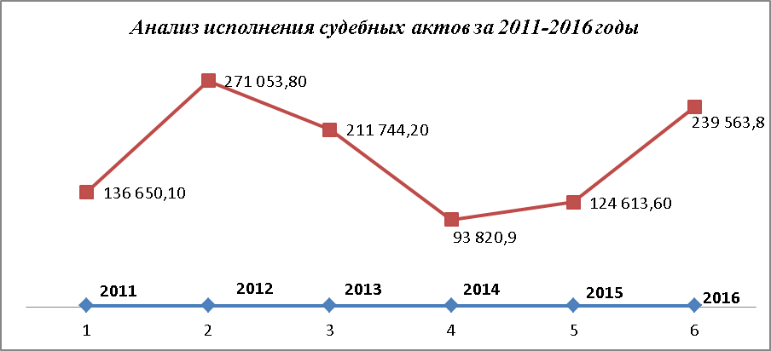

- Структура расходов по исполнительным листам

Из диаграммы №2 анализа расходов по исполнительным листам за 2015 год видно, что 84,9% расходов составляет – компенсация жилья гражданам, в том числе детям сиротам (Департамент жилищных отношений ОА г. Якутска). Меньше всего расходов составляет задолженность за поставку природного газа (ОАО «Сахатранснефтегаз») в размере 0,1%.

Диаграмма №2
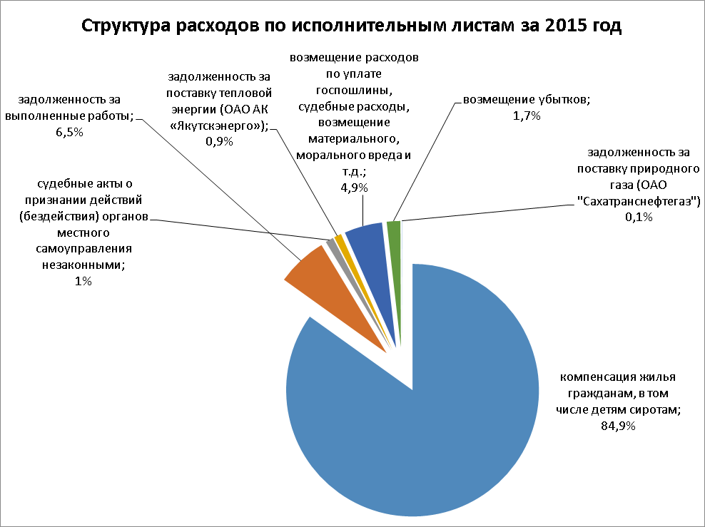
Из диаграммы №3 анализа расходов по исполнительным листам за 2016 год, 80% расходов составляет - компенсация жилья гражданам, в том числе детям сиротам (Департамент жилищных отношений ОА г. Якутска). Меньше всего расходов составили административные штрафы в 0,3%. Диаграмма №3

- Анализ исполнительных листов предъявленных к исполнению

  - Анализ исполнительных листов в пользу юридических и физических лиц

По сведениям об исполнении судебных решений, проведен анализ исполнительных листов в пользу юридических и физических лиц по отношению к Окружной администрации города Якутска. В результате анализа исполнительных листов выявлено следующее:
- Количество предъявленных исполнительных листов в пользу юридических лиц за 2015 год составило 57 листов на сумму 10 821,6 тыс. руб. в 2016 году - 69 листов на сумму 42 251,3 тыс. руб., количество исполнительных листов по сравнению с 2015 годом увеличилось на 12 листов, общая сумма увеличилась на 31 429,7 тыс. руб.;
- За 2015 год количество предъявленных исполнительных листов в пользу физических лиц составило 126 листов на общую сумму 113 792,0 тыс. руб., в 2016 году - 168 листов на общую сумму 197 312,0 тыс. руб., по сравнению с 2015 годом количество исполнительных листов увеличилось на 42 листа, общая сумма увеличилась на 83 520,0 тыс. руб.

  - Анализ количества и суммы исполнительных листов по объему взыскания

Согласно анализу количества и суммы исполнительных листов по объему взыскания в исполнительном листе за период 2015 - 2016 годов (см. таблицу 3, диаграммы №4, 5), видно, что:
Таблица 3 в тыс. руб.
 | 2015 год |  | Уд. вес % | 2016 год |  | Уд. вес % | Отклонение
 | Кол-во | Сумма | Уд. вес % | Кол-во | Сумма | Уд. вес % | кол-во | сумма
до 50 тыс. руб. | 97 | 1 427,5 | 53,0 | 130 | 1 704,4 | 54,9 | 33 | 276,9
50-500 тыс. руб. | 33 | 4 549,8 | 18,0 | 19 | 3 293,3 | 8,0 | -14 | - 1 256,5
500-2000 тыс. руб. | 28 | 39 314,9 | 15,3 | 33 | 47 555,6 | 13,9 | 5 | 8 240,7
2000-10000 тыс. руб. | 25 | 79 321,4 | 13,7 | 54 | 163 293,7 | 22,8 | 29 | 83 972,3
свыше 10 000 тыс. руб. | 0 |  |  | 1 | 23 717,8 | 0,4 | 1 | 23 717,8
ВСЕГО: | 183 | 124 613,6 | 100,0 | 237 | 239 564,8 | 100,0 | 54 | 114 951,2
Диаграмма №4
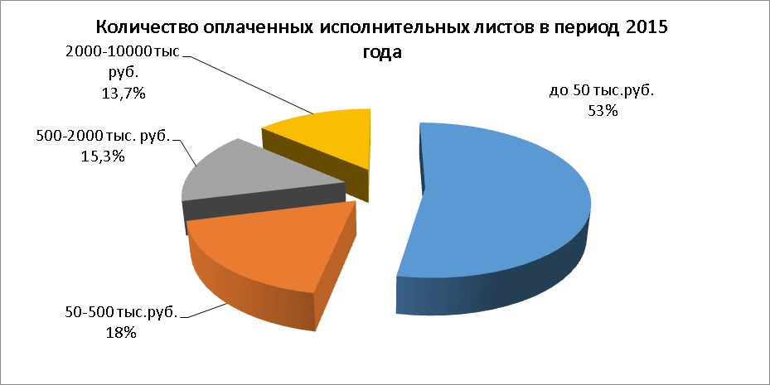

Диаграмма №5
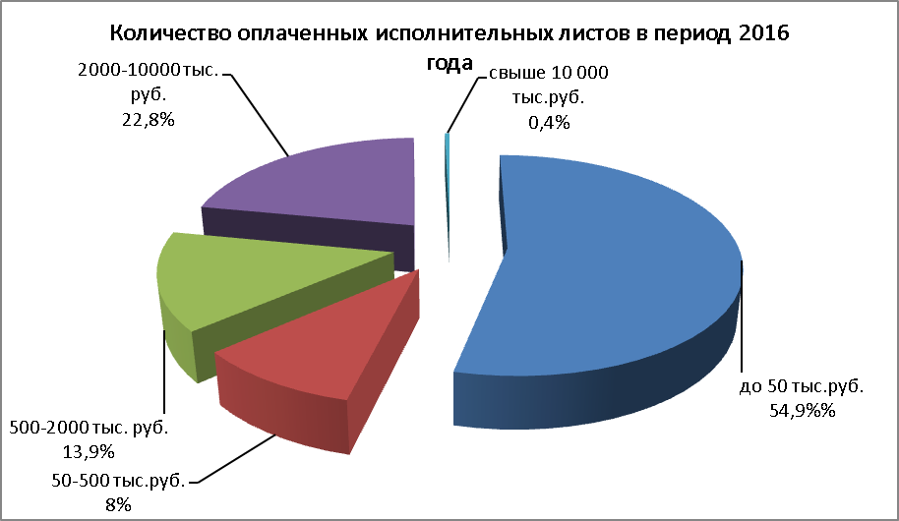

  - Анализ количества и сумм исполнительных листов по искам к муниципальному образованию о возмещении вреда, причинённого незаконными действиями (бездействиям) органов местного самоуправления актов, несоответствующих закону или иному нормативному акту и по иным искам о взыскании денежных средств за счет средств казны муниципального образования.

Больше всего расходов приходится по искам на компенсацию жилья (в том числе судебные расходы в связи с компенсацией жилья). Так, за 2015 год исполнено 44 исполнительных листов на общую сумму 105 784,5 тыс. руб. За 2016 год исполнено 78 исполнительных листов на общую сумму 190 952,6 тыс. руб. По сравнению с 2015 годом количество исполнительных листов увеличилось на 34 шт. в сумме 85 168,1 тыс. руб.

Таблица 4 тыс. руб.
 | 2015 |  | 2016 |  | Отклонение
 | Кол-во | Сумма | Кол-во | Сумма | Кол-во | Сумма
По искам к муниципальному образованию о возмещении вреда, причинённого незаконными действиями (бездействиям) органов местного самоуправления актов, несоответствующих закону или иному нормативному акту; по иным искам о взыскании денежных средств казны муниципального образования. | 91 | 16 506,90 | 112 | 47 566,60 | 21 | 31 059,70
Компенсация жилья (в том числе суд. расходы в связи с комп. жилья) | 44 | 105 784,5 | 78 | 190 952,6 | 34 | 85 168,1
Иные иски за счет средств казны муниципального образования | 48 | 2 322,2 | 47 | 1 044,6 | -1 | -1 277,6
Итого | 183 | 124 613,60 | 237 | 239 563,80 | 54 | 114 950,20

Количество исполнительных листов по искам к муниципальному образованию о возмещении вреда, причинённого незаконными действиями (бездействиям) органов местного самоуправления актов, несоответствующих закону или иному нормативному акту и по иным искам о взыскании денежных средств за счет средств казны муниципального образования за 2015 год составило 91 исполнительный лист на общую сумму 16 506,9 тыс. руб. В 2016 году количество исполнительных листов составило 112 шт. на общую сумму 47 566,6 тыс. руб., т.е по сравнению с 2015 годом количество исполнительных листов увеличено на 21 исполнительный лист в сумме 31 059,7 тыс. руб.
Меньше всего расходов составили – иные иски за счет средств казны муниципального образования. Так, за 2015 год количество исполнительных листов составило 48 шт. на общую сумму 2 322,2 тыс. руб. За 2016 год – 47 шт. на сумму 1 044,6 тыс.руб. Количество исполнительных листов уменьшилось на 1 шт., в сумме 1 277,6 тыс. руб.

Наибольшее количество исков среди граждан, подаваемых в Якутский городской суд к Окружной администрации г. Якутска, составляют исковые заявления о предоставлении жилого помещения от лиц, имеющих право на внеочередное предоставление жилых помещений по договорам социального найма в соответствии со ст. 57 ЖК РФ (гражданам, жилые помещения которых признаны в установленном порядке непригодными для проживания и ремонту или реконструкции не подлежат; гражданам, страдающим тяжелыми формами хронических заболеваний; сироты), также сохраняется практика подачи исковых заявлений собственниками жилых помещений.
Таким образом, судебные решения связанные с обеспечением жилищных прав граждан в случае признания жилого дома аварийным и подлежащим сносу или реконструкции обоснованы тем, что помещение, в котором проживает гражданин, представляет опасность для жизни и здоровья по причине его аварийного состояния или по иным основаниям, то суд обязывает орган местного самоуправления предоставить истцу другое благоустроенное жилое помещение во внеочередном порядке, отвечающего санитарным и техническим требованиям.
В связи с тем, что на территории ГО «город Якутск» не имеется свободного жилого помещения муниципального жилого фонда, соответствующего для исполнения решений судов, взыскателям предлагается мировое соглашение, по итогам которого Окружная администрация города Якутска обязуется оплатить приобретаемое для взыскателя жилое помещение на первичном или вторичном рынке жилья. Оплачиваемая сумма за приобретаемое жилое помещение по мировому соглашению составляет исходя из расчета: кв.м (по решению суда) * руб. (стоимость одного квадратного метра общей площади жилого помещения в каменных домах на территории ГО «город Якутск», в период утверждения мирового соглашения). Жилое помещение может быть приобретено у юридического или физического лица.

За 2015 год по обязательствам ОА г. Якутска о предоставлении возмещения в натуре (покупка товаров, выполнение работ, оказание услуг) было предоставлено 4 благоустроенных квартир. За 2016 год обязательства ОА г. Якутска о предоставлении возмещения в натуре отсутствуют.

- Сведения о привлечении к ответственности за неисполнение
судебных решений

Согласно информации управления кадров ОА г. Якутска, сведения о сотрудниках структурных подразделений ОА г. Якутска, которые привлечены к ответственности за неисполнение судебных решений, по состоянию на 30.06.2017 год отсутствуют. Также управление не располагает информацией о привлечении к иным видам юридической ответственности (не поступало).

- Анализ показателей (индикаторов) подпрограммы «Переселение граждан из аварийного жилищного фонда на 2013-2019 годы»
(постановление ОА г. Якутска от 16.08.2017 г. №216п)

Как видно из таблицы 6 «Сведения о показателях (индикаторах) подпрограммы «Переселение граждан из аварийного жилищного фонда на 2013-2019 годы», количество расселенных жилых помещений существенно не увеличилось, так за 2015 год составило 85 шт., за 2016 год – 86 шт. При этом количество переселенных граждан в 2016 году по сравнению с 2015 годом увеличилось на 39 человек.
Имеется увеличение удельного веса аварийного жилищного фонда в общей площади жилищного фонда на 0,25 %. Так, в 2015 году удельный вес составил 3,04%, в 2016 году 3,29%.
Таблица 6
№№ | Наименование показателя | Единица измерения | Расчет показателя (индикатора) | Значение показателей (индикаторов)
 |  |  |  | 2015 | 2016 | Всего
11. | Количество расселенных жилых помещений | шт. | Количество расселенных жилых помещений | 85 | 86 | 171
12. | Количество участников подпрограммы улучшивших жилищные условия | чел. | Количество переселенных граждан | 271 | 310 | 581
13. | Удельный вес аварийного жилищного фонда в общей площади жилищного фонда | % | Удельный вес аварийного жилищного фонда в общей площади жилищного фонда | 3,04 | 3,29 | -
14. | Размер инвестиций, привлеченных на приобретение жилья | объем | тыс. руб. | 64 707,1 | 172 890,0 | 237 597,1

Согласно таблице 7 за период с 01.01.2012 года по 01.01.2015 год количество многоквартирных жилых домов, признанных аварийными и подлежащими сносу составило 100 домов, в 2015 году количество домов увеличилось на 54 дома. В 2016 году количество домов по сравнению с 2015 годом увеличилось на 25 домов.
Также имеется увеличение количества жилых помещений в аварийных домах. Так, в 2016 году увеличение составило на 316 помещений по сравнению с 2015 годом. В 2015 году увеличение составило на 621 помещений по сравнению с 2014 годом.
Аналогичная ситуация наблюдается по количеству расселяемых граждан из ветхого и аварийного жилья. Так, в 2015 году было наибольшее увеличение и составило 1639 граждан по сравнению с предыдущим периодом (с 01.01.2012 г. по 01.01.2015 г.). За период с 01.01.2012 г. по 01.01.2017 г. количество расселяемых граждан из ветхого и аварийного жилья существенно не увеличилось и составило 916 граждан.
Одним из положительных моментов является динамика увеличения общего количества расселенных граждан из ветхого и аварийного жилья. Так в 2015 году составило 396 расселенных граждан, в 2016 году 566 расселенных граждан.

Таблица 7
 |  | Период |  |  | Отклонение
№п/п | Наименование | с 01.01.2012 г. по 01.01.2015 г. | с 01.01.2012 г. по 01.01.2016 г. | с 01.01.2012 г. по 01.01.2017 г. | (гр.4-гр.3) | (гр.5 – гр.4)
1 | 2 | 3 | 4 | 5 | 6 | 7
1 | Количество многоквартирных жилых домов, признанных аварийными и подлежащими сносу. | 100 | 154 | 179 | 54 | 25
2 | Количество жилых помещений в аварийных домах. | 1179 | 1800 | 2116 | 621 | 316
3 | Количество расселяемых граждан из ветхого и аварийного жилья. | 3271 | 4910 | 5826 | 1639 | 916
4 | Общее количество расселенных граждан из ветхого и аварийного жилья. | 254 | 396 | 556 | 142 | 160
 |  | по состоянию на 01.01.2015 г. | по состоянию на 01.01.2016 г. | по состоянию на 01.01.2017 г.
5 | Количество граждан, состоящих на учете в качестве нуждающихся в жилых помещениях муниципального жилищного фонда ГО "город Якутск", предоставляемых по договорам социального найма, из них:
5 | количество семей | 6470 | 6531 | 6342 | 61 | -189
5 | количество граждан | 24081 | 24337 | 23680 | 256 | -657

Также идет снижение количества граждан, состоящих на учете в качестве нуждающихся в жилых помещениях муниципального жилищного фонда ГО "город Якутск", предоставляемых по договорам социального найма. В 2015 году количество граждан составило 24337 (6531 семья), а в 2016 году количество граждан составило 23680 (6342 семьи).
Выводы:

- В ГО «город Якутск» расходование бюджетных средств на исполнение судебных актов по обращению взыскания на средства бюджета муниципального образования, судебных актов по предоставлению благоустроенного жилья регламентируется постановлением Окружной администрации г. Якутска от 01.04.2014 года №63п "Об утверждении Порядка организации работы по исполнению судебных актов, предусматривающих обращение взыскания на средства бюджета городского округа "город Якутск".
- Утвержденный план на исполнение судебных актов по денежным обязательствам за 2015 год составил 60 000,0 тыс. руб. Уточненный план составил 123 598,6 тыс. руб.
Исполнение за 2015 год составило 124 613,6 тыс. руб. или 100,8 % от уточненного плана. Удельный вес расходов по исполнительным листам составил 1,9% (6 400 843,0 тыс. руб.) от общего объема собственных доходов бюджета.
Удельный вес расходов за 2015 год по исполнительным листам составил 0,8% от общего объема расходов бюджета.
Утвержденный план на исполнение судебных актов по денежным обязательствам за 2016 год составил 60 000,0 тыс. руб. Уточненный план на 2016 год составил 239 334,9 тыс. руб.
Исполнение за 2016 год составило 239 563,8 тыс. руб. или 100,1% от уточненного плана. По сравнению с 2015 годом судебные расходы увеличились на сумму 114 950,2 тыс. руб. Удельный вес расходов по исполнительным листам составил 3,4% (6 934 652,9 тыс. руб.) от общего объема собственных доходов бюджета.
Удельный вес расходов за 2016 год по исполнительным листам составил 1,4% от общего объема расходов бюджета.
Таким образом, удельный вес расходов по исполнительным листам за 2016 год по сравнению с 2015 годом увеличился на 0,6 %. Существенные увеличения расходов отмечаются в Окружной администрации города Якутска, сумма увеличения составляет 86 896,3 тыс. руб., МКУ «Главстрой» - 23 220,3 тыс. руб. и в Департаменте градостроительства – 6 614,5 тыс. руб.
- Общее количество предъявленных исполнительных листов за период 2015 – 2016 годы составило 523 шт. на общую сумму 451 824,5 тыс. руб., из них:
- за 2015 год предъявлено 236 исполнительных листов на сумму 183 049,0 тыс. руб., из которых 183 исполнено на сумму 124 613,6 тыс. руб., возвращено без исполнения 19 на сумму 13 719,1 тыс. руб., количество переходящих 2016 год исполнительных листов составило 34 шт. на общую сумму 44 716,3 тыс. руб.
- за 2016 год предъявлено 287 исполнительных листов на сумму 268 775,5 тыс. руб., из которых исполнено 237 на сумму 239 563,8 тыс. руб., возвращено без исполнения 28 на сумму 10 465,2 тыс. руб., количество переходящих на 2017 год исполнительных листов составило 22 шт. на общую сумму 18 746,5 тыс. руб.
- В последние годы наблюдается увеличение расходов на исполнение исполнительных листов. Так в 2014 году расходы составили 93 820,9 тыс. руб., в 2015 году 124 613,6 тыс. руб., а в 2016 году 239 563,8 тыс. руб.
В результате анализа расходов по исполнительным листам за 2015-2016 годы выявлено, что больше всего расходов составляет компенсация жилья гражданам. В 2015 году составило 84,9%, за 2016 год - 80%. Таким образом, наибольшее количество исков среди граждан, подаваемых в Якутский городской суд к Окружной администрации г. Якутска, составляют исковые заявления о предоставлении жилого помещения от лиц, имеющих право на внеочередное предоставление жилых помещений по договорам социального найма в соответствии жилищным кодексом (гражданам, жилые помещения которых признаны в установленном порядке непригодными для проживания и ремонту или реконструкции не подлежат; гражданам, страдающим тяжелыми формами хронических заболеваний; сироты), также сохраняется практика подачи исковых заявлений собственниками жилых помещений. Таким образом, суд обязывает орган местного самоуправления предоставить истцу другое благоустроенное жилое помещение во внеочередном порядке, отвечающего санитарным и техническим требованиям.
- При проведении анализа исполнительных листов предъявленных к исполнению в пользу юридических и физических лиц по отношению к Окружной администрации города Якутска, выявлено, что больше всего предъявленных к исполнению исполнительных листов приходится в пользу физических лиц.
- При анализе количества и сумм исполнительных листов по объему взыскания выявлено, что больше всего расходов приходится по исполнительным листам: до 50 тыс. руб. Так, за 2015 год объем взыскания составил 97 исполнительных листов в сумме 1 427,5 тыс. руб. или 53% от общего объема. За 2016 год взыскано 130 исполнительных листов на сумму 1 704,4 тыс. руб. или 54,9%.
- Немаловажным моментом является большое количество исполнительных листов по искам к муниципальному образованию о возмещении вреда, причинённого незаконными действиями (бездействиям) органов местного самоуправления актов, несоответствующих закону или иному нормативному акту и по иным искам о взыскании денежных средств за счет средств казны муниципального образования. Так, за 2015 год количество исполнительных листов составило 91 шт. на общую сумму 16 506,9 тыс. руб. В 2016 году количество исполнительных листов составило 112 шт. на общую сумму 47 566,6 тыс. руб.
Необходимо отметить, что работа по сокращению количества исполнительных листов по искам к муниципальному образованию о возмещении вреда, причинённого незаконными действиями (бездействиям) органов местного самоуправления актов, несоответствующих закону или иному нормативному акту и по иным искам о взыскании денежных средств за счет средств казны муниципального образования ведется не на должном уровне.
- Графы журнала учета и регистрации исполнительных документов оформляются не в соответствии с Порядком организации работы по исполнению судебных актов, предусматривающих обращение взыскания на средства бюджета городского округа "город Якутск". В период проверки, Департаментом финансов ОА г. Якутска внесены изменения в журнал учета и регистрации исполнительных документов.
- При анализе показателей (индикаторов) подпрограммы «Переселение граждан из аварийного жилищного фонда на 2013-2019 годы» выявлено, что количество расселенных жилых помещений существенно не увеличилось, так за 2015 год составило 85 шт., за 2016 год – 86 шт. При этом количество переселенных граждан в 2016 году по сравнению с 2015 годом увеличилось на 39 человек.
- За период с 01.01.2012 г. по 01.01.2016 г. и с 01.01.2012 г. по 01.01.2017 г. количество многоквартирных жилых домов, признанных аварийными и подлежащими сносу и количество расселяемых граждан из ветхого и аварийного жилья не уменьшается. Одним из положительных моментов является динамика увеличения общего количества расселенных граждан из ветхого и аварийного жилья. Так, в 2015 году составило 396 расселенных граждан, в 2016 году 566 расселенных граждан.
Также идет снижение количества граждан, состоящих на учете в качестве нуждающихся в жилых помещениях муниципального жилищного фонда ГО "город Якутск", предоставляемых по договорам социального найма. В 2015 году количество граждан составило 24337 (6531 семья), а в 2016 году количество граждан составило 23680 (6342 семьи).

Предложения

1. Заместителю главы по экономике и финансам городского округа «город Якутск» (Е.А. Кузнецова):
  - Разработать план мероприятий по сокращению:
- исков к муниципальному образованию о возмещении вреда, причинённого незаконными действиями (бездействиям) органов местного самоуправления актов, несоответствующих закону или иному нормативному акту и по иным искам о взыскании денежных средств за счет средств казны муниципального образования;
- исков на компенсацию жилья (в том числе судебные расходы в связи с компенсацией жилья);
- исков за выполненные работы и услуги при строительстве, ремонту, реконструкции и капитальному ремонту социальных и линейных объектов.
  - Провести работу по выявлению системных причин, способствующих возникновению расходов бюджета ОА г. Якутска, установлению виновных лиц, а также по возмещению расходов.

- Правовому департаменту ОА г. Якутска (Иванов П. В.) внести изменения в Порядок организации работы по исполнению судебных актов, предусматривающих обращение взыскания на средства бюджета городского округа "город Якутск" в части проведения внутренних служебных расследований по выявлению причин возникновения судебных исков.

Инспектор А.Н. Румянцев

Инспектор П.А. Федотов

